5.11科创计划作业
1.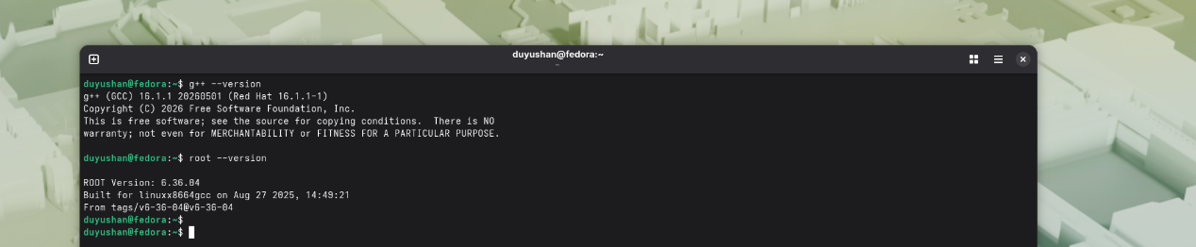
2.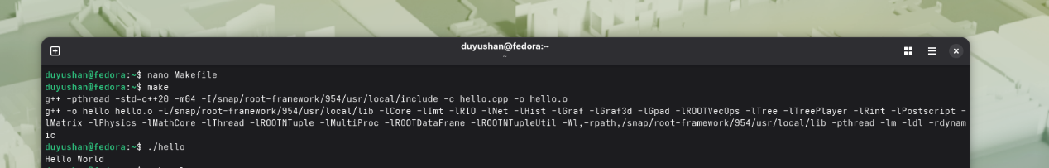
3.拓展1：
txt文件虽然直观，但读写效率低，解析时需反复进行字符串到数值的转换，且无法进行选择性读取。bin文件虽读写快，却缺乏自描述性和版本兼容性，数据结构一旦变更，旧文件便无法直接使用。ROOT采用列式存储与内置压缩，仅读取所需变量，显著降低I/O开销；同时其自描述机制能记录数据结构，支持类版本演化，非常契合高能物理大规模、多变量的数据分析场景。
4.拓展2：
Shell是交互和自动化控制计算环境的通用接口。在高能物理数据分析中，大量文件处理、批量运行程序和日志分析等任务均可通过Shell命令及脚本快速完成；管道机制能灵活组合各类小工具，构建高效的数据处理流水线。此外，访问远程服务器或计算集群时，图形界面往往不可用，Shell是必备的基本技能。掌握Shell能大幅提升工作效率，与ROOT、Python等分析工具协同工作也更为便捷。

